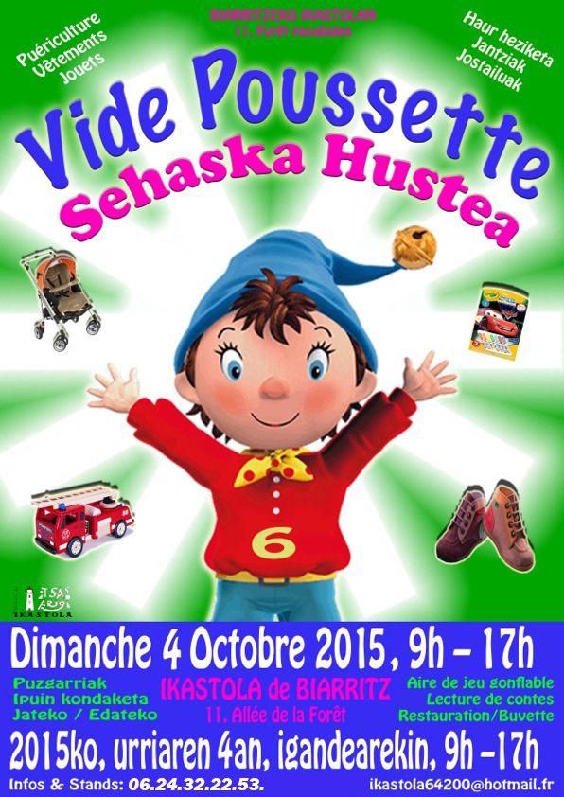

Urriaren 2ko
SEHASKA HUSTEARENTZAT IZEN EMAITEA
IKASTOLA – BIARRITZ
Biarritzeko ikastolaren alde
*Idekitze tenorea : 9etatik aratseko 6etara (ezingo da 5ak aintzinbildu).
*Tokien hartzea : 7etatik 8h30etara gehienik.
*Okupatua ez den tokioro, libre dela kontsideratua izanen da 8h30etatik landa.
*Autoak, ekitaldi gunetik kanpo den aparkalekuan utzibeharkodira.
*Elkarteak ez du materialik hartzen beregain (ikus beherago).
*Erakuslea, tokiak banatzen dituen pertsonak eskaintzen dion kokagunearen hartzera engaiatzen da.
ERRESERBAK : TXOSTENA GALDEGIN 06.82.49.04.18. telefonoetan edo ikastola64200@hotmail.fr
Txostena bete ondoan igorri (engaiamendua barne) + nortasun agiriaren fotokopia (2 aldeak) + ordainketa (txakez edo diruz) gutunez, helbide hontara : Ikastola de Biarritz - Festa komisioa - 11, Allée de la Forêt - 64200 Biarritz
Deitura: …………………………………………...… Izena: ………….………………………………
Helbide osoa : ……………………………………………………………………………………….
Herria :………………………………………………... Posta kutxa : ……………………………………..
TELEFONO ZENBAKI BAT BEHARREZKOA (finkoa eta/edo mugikorra) : ……………………..…………………………………
+ Nortasun agiriaren fotokopia gehitu (2 aldeak) – Gida baimena ez da onartua.
Nortasunagiriaren zenbakia :…..……………………………… Noizkoa den : …….…………………………..
Nortasun profesionalaren zenbakia (profesionalentzat bakarrik) : ………………….
Zer objetu mota - BEHARREZKOA : ………………………………………………..
(adibidez, jantziak, jostailuak, liburuak, etabar…)
5 euro / metro lerrokatua metro kopurua………………..
2 euro mahaina 1 m zenbat mahain…………………
* Zenbat toki nahi den : 1 edo 2 * (hautua inguratu)
* Ordainketa moldea : Txekea edo diruz
Data : ………………………… Izenpedura : ………………………………………………………….....
Aro txarra izanik ere, ez litzateke dirurik itzuliko.
Erakusleak hutsegingo balu, ez litzateke dirurik itzuliko.

Biarritz, 2016ko…………………….a

Nik, …………………………………………………………… 2016ko urriaren 2an, sehaska hustea antolatzen duen Biarritzeko ikastolak ez duela ardurarik bere gain hartzen, adierazten dut, baita ere ez dutala parte hartzen beste bi manifestaldi berdineko motan aurten.

Izenpedura :

